Důležité kontakty
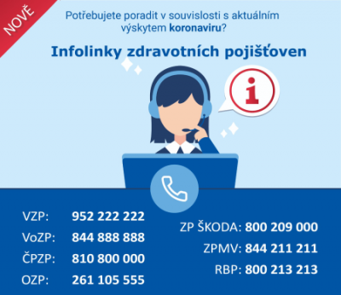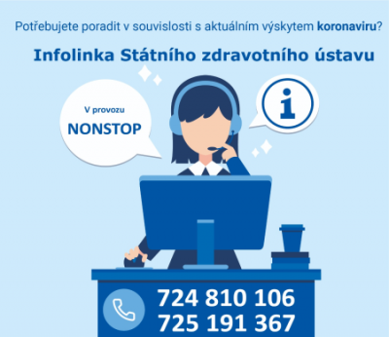
Krajská hygienická stanice | Kontakt | Režim
Hygienická stanice hlavního města Prahy se sídlem v Praze | 773 782 856  773 782 850 | denně 9 – 20
Krajská hygienická stanice Jihočeského kraje se sídlem v Českých Budějovicích | 736 514 386 | prac. dny  a víkend 7 – 17
Krajská hygienická stanice Jihomoravského kraje se sídlem v Brně | 773 768 994
Krajská hygienická stanice Karlovarského kraje se sídlem v Karlových Varech | 728 650 142  728 650 242 | prac. dny 8 – 15
Krajská hygienická stanice kraje Vysočina se sídlem v Jihlavě | 567 564 551  566 650 866 | prac. dny 7 – 15  víkend 8 – 15
Krajská hygienická stanice Královéhradeckého kraje se sídlem v Hradci Králové | 495 058 111  778 532 313 | prac. dny 8 – 16  víkend 9 – 17
Krajská hygienická stanice Libereckého kraje se sídlem v Liberci | 485 253 111  724 810 106  725 191 367 | po a st 7.30 – 17  út a čt 7 – 15  pá 7 – 14.30 | mobilní čísla jsou dostupná mimo tuto dobu
Krajská hygienická stanice Moravskoslezského kraje se sídlem v Ostravě | 595 138 118  595 138 119
Krajská hygienická stanice Olomouckého kraje se sídlem v Olomouci | 585 719 719 | denně 9 – 19
Krajská hygienická stanice Pardubického kraje se sídlem v Pardubicích | 602 730 251 | prac. dny 14 – 19  víkend 9 – 19
Krajská hygienická stanice Plzeňského kraje se sídlem v Plzni | 724 090 060 | prac. dny 15 – 20  víkend 8 – 20
Krajská hygienická stanice Středočeského kraje se sídlem v Praze | 736 521 357  771 137 070 | prac. dny 7 – 9  prac. dny 9 – 19  víkend 7 – 19
Krajská hygienická stanice Ústeckého kraje se sídlem v Ústí nad Labem | 736 233 176 | 7 – 17
Krajská hygienická stanice Zlínského kraje se sídlem ve Zlíně | 577 006 759  724 221 953 | denně 7 – 19

© 2020 Ministerstvo zdravotnictví ČR | Mapa webu

